“黄店”展示“港独”标语须严惩

温滔淼 [有理儿有面](javascript:void(0);)

**有理儿有面**

微信号 youli-youmian

功能介绍 你说是不是

2021-05-09[原文](https://mp.weixin.qq.com/s?__biz=Mzg3MjEyMTYyNg==&mid=2247529909&idx=2&sn=b614ba56077046511fe7fd5f830c5cde&chksm=cef621c0f981a8d698c3b92ac5534286549de6447e5f89fe88ac860dfd09abd5feed47cfa5da&scene=27#wechat_redirect&cpage=38) 发表于

收录于合集





**全文共1288字，图片1张，预计阅读时间为3分钟。**

**本文作者：香港时事评论员 温滔淼**



▼

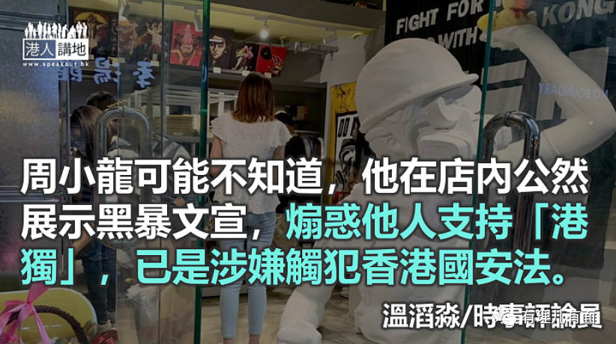

自修例风波在前年爆发以来，不少支持黑暴的黄丝走火入魔，甚至连消费都要看店家的政治立场。在此情况之下，部分逐利的商人嗅到了商机，于是透过刻意标榜自己支持黑暴的立场，藉此吸引黄丝消费。眼见这些商家在店内张贴文宣，为黑暴提供免费宣传，部分揽炒派政客和学者亦选择“投桃报李”，鼓励支持者多多帮衬这些店铺，并且扬言要建立所谓的黄色经济圈。

**黄丝“韭菜”一割再割**

在此当中，童装店老板周小龙便是为了逐利而加入所谓黄色经济圈的典型。大家若有留意这位商人，便会发现他曾在2014年表态反对非法占中，亦曾在内地经商多年，但是自有新闻传出此人拖欠铺租过百万，并把内地生意卖掉之后，便忽然高调支持黑暴，并在店内摆放黑暴示威者雕像，以及悬挂带有煽独性质的“光时”标语。

很明显，周小龙转投黄色经济圈的诱因有二：一是他的生意遇上经营困难，而部分黑暴支持者已经走火入魔，所以他要把童装店转型为所谓的黄店，以便割这些黄丝的韭菜；二是周小龙的转型，其实是为自己从政铺路。在立法会换届选举尚未因疫情而押后前，周小龙曾经宣布参选便是明证。只是让周小龙想不到的是，中央为了平息修例风波所引发的暴乱，让“一国两制”行稳致远，在去年制定实施香港国安法后，又于今年出手完善香港特区的选举制度。可以说，中央这一套组合拳，彻底打乱了周小龙的如意算盘，奈何他已“洗湿个头”，回到过去的经营模式又无利可图，只好硬着头皮，继续借着黄色经济圈的经营模式赚钱。

以他在荃湾开设的新店为例，店内便摆放了黑暴示威者雕塑，还在招牌涂上带有煽独性质的“光时”口号，以此吸引黑暴支持者的帮衬。只是周小龙可能不知道，他在店内公然展示黑暴文宣，煽惑他人支持“港独”，已是涉嫌触犯香港国安法，以及现行《刑事罪行条例》当中的煽动意图罪。

事实上，特区政府已在去年7月2日发表的声明指出：“光时”口号在今时今日，是有港独、或将香港特区从中华人民共和国分离出去、改变特区的法律地位、或颠覆国家政权的含意。因为香港已随着回归祖国而光复，所以黑暴仍以光复香港为口号，便是变相不承认香港乃中华人民共和国不可分割的一部分，有着煽动港独的意味。

根据香港国安法第20条规定：任何人组织、策划、实施或者参与实施旨在分裂国家、破坏国家统一行为之一的，不论是否使用武力或者以武力相威胁，即属犯罪；第21条则规定：任何人煽动、协助、教唆、以金钱或者其他财物资助他人实施旨在分裂国家、破坏国家统一的行为，不论是否使用武力或者以武力相威胁，属犯罪。

**挑战国安法岂能姑息**

即使撇开香港国安法不论，根据现行《刑事罪行条例》第9条及第10条：任何人作出、企图作出、准备作出或与任何人串谋作出具煽动意图的作为，或发表煽动文字，以此引起憎恨或藐视中华人民共和国中央人民政府，或香港政府，或激起对其离叛，即属犯罪，第一次定罪可处罚款5000元及监禁2年，其后定罪可处监禁3年。

由是观之，周小龙的童装店公然展示“光时”标语，属煽惑他人分裂国家的行为，涉嫌触犯香港国安法第20条及《刑事罪行条例》第10条，警方国安处应该立即立案调查，并在搜集罪证之后，将犯罪嫌疑人周小龙抓捕寻案，切忌姑息养奸，让本已平息的黑暴，有机会死灰复燃。

原文转载自《大公报》 2021年5月6日





**关注公众号：**

**有理儿有面**

**理   性｜   揭   秘｜   探   讨**







### 精选留言

用户设置不下载评论